SEMANA DEL 17AL 21 DE MAYO DEL 2021
PLAN DE TRABAJO
ESCUELA PRIMARIA:__________________
QUINTO GRADO
MAESTRA/O:___________________________
 | ASIGNATURA | APRENDIZAJE ESPERADO | PROGRAMA DE TV | ACTIVIDADES | SEGUIMIENTO Y RETROALIMENTACIÓN
LUNES | Artes | Clasifica obras artísticas teatrales por su origen, época o género, e identifica sus principales características. | El mundo de las sombras | Elige una de los 3 tipos de obras de teatro y elabora una en tu cuaderno utilizando esas características. | Envía evidencias de tus trabajos al whatsApp de tu maestro (a)  NOTA: no olvides ponerle la fecha a cada trabajo y tú nombre en la parte de arriba.
 | Educación socioemocional | Se anticipa a las diversas emociones relacionadas con el asco, identifica la intensidad en cada una y cómo las puede aprovechar para su bienestar propio y de los demás | ¡Una búsqueda  desagradable! | Responde las siguientes preguntas en tu cuaderno:  ¿Recuerdas algún alimento que no te parece apetitoso?  ¿Cuál es?  ¿Que sientes cuando algún alimento no te gusta y tus familiares insisten en que lo comas?  ¿Por qué crees que sentimos asco en algunos alimentos?
 | Ciencias naturales | Describe el movimiento de algunos objetos considerando su trayectoria, dirección y rapidez. | La rapidez: relación entre  la distancia recorrida y el  tiempo empleado | Investiga en tu diccionario o internet el significado de:  *Trayectoria:  *Dirección:  *Rapidez:  Responde en tu cuaderno los siguientes cuestionamientos:  ¿Cómo te desplazas para llegar a la escuela?  ¿Cuántas trayectorias existen para trasladarte de tu casa a la escuela?
 | Geografía | Compara la calidad de vida de los continentes a  partir de los ingresos, empleo, salud y ambiente de la población | Diferencias en la calidad  de vida de la población | Observa las imágenes que se encuentran el Anexo #1 al final de este documento y responde las siguientes preguntas en tu cuaderno:  ¿Cuál imagen refleja una mejor calidad de vida?  ¿Cuál se parece más a las condiciones de tu comunidad?  ¿Qué se debe de tener para una buena calidad vida?  ¿En qué imagen se aprecia una baja calidad de vida?
 | Vida saludable | Promueve acciones para reducir la propagación de enfermedades transmisibles al identificar los factores de riesgo y protectores en los entornos familiar, escolar y comunitario. | Charquito atrae  mosquitos | Para regresar a clases debemos mantener los hábitos de higiene.  Escribe en tu cuaderno que hábitos de higiene se deben tener presentes dentro de tu escuela y de tu salón para evitar contraer enfermedades

 | ASIGNATURA | APRENDIZAJE ESPERADO | PROGRAMA DE TV | ACTIVIDADES | SEGUIMIENTO Y RETROALIMENTACIÓN
MARTES | Matemáticas | Analiza las convenciones para la construcción de  gráficas de barras | El problema de Ton | Resuelve el desafío matemático #74 “Mas unidades para medir” que se encuentra ubicado en las páginas 142 y 143 de tu libro de texto.  Puedes realizar las operaciones necesarias en tu cuaderno. | Envía evidencias de tus trabajos al whatsApp de tu maestro (a)  NOTA: no olvides ponerle la fecha a cada trabajo y tú nombre en la parte de arriba.
 | Ciencias naturales | Describe el movimiento de algunos objeto considerando su trayectoria, dirección y rapidez | Trayectorias de  movimiento: rectilínea,  circular e irregular | Observa el siguiente ejemplo de trayectoria y desplazamiento, posteriormente en tu cuaderno elabora un mapa donde dibujes el desplazamiento y la trayectoria que realizas para llegar de tu casa a la escuela.  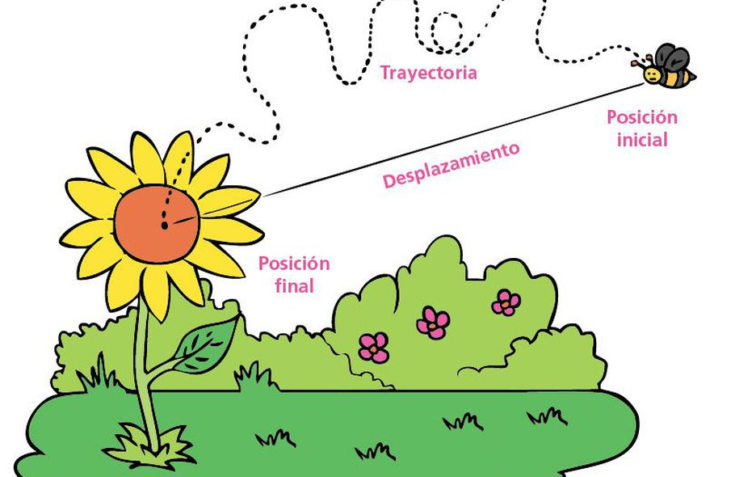
 | Lengua materna | Conoce la estructura y función de la encuesta. | Lo que sé sobre encuestas | Responde en tu cuaderno las siguientes preguntas:  ¿Qué es una encuesta?  ¿Para qué se utiliza una encuesta?  ¿Alguna vez le han ido a realizar una encuesta a tu hogar?  ¿Recuerdas sobre que fue?  ¿Qué es una pregunta abierta y una pregunta cerrada?  ¿Qué es un reporte?  Puedes recurrir a tu diccionario o internet para apoyarte.
 | Historia | Reconoce cambios en la cultura y la importancia  de la participación de México en eventos deportivos internacionales. | En busca de la identidad  nacional | Analiza el tema “La cultura y los medios de comunicación: literatura, pintura, cine, radio, televisión y deporte” que se encuentra en las paginas 142 de tu libro de texto y resuelve las siguientes preguntas en tu cuaderno:  ¿Por qué es caracterizado México y en que se refleja?  ¿Qué permitió identificar la cultura nacional con la cultura popular?  ¿Qué pintores y muralistas fueron influidos por el arte popular mexicano?  ¿Cuáles eran los problemas que expresaban en sus obras y canciones?  ¿Cómo influyeron los medios masivos de comunicación?
 | ASIGNATURA | APRENDIZAJE ESPERADO | PROGRAMA DE TV | ACTIVIDADES | SEGUIMIENTO Y RETROALIMENTACIÓN
MIÉRCOLES | Geografía | Distingue problemas ambientales en los  continentes y las acciones que contribuyen a su mitigación. | Problemas ambientales  asociados al recurso agua  y repercusiones en la  población | Realiza la actividad que se encuentra en la página 152 de tu libro de texto donde analizaras y completaras el esquema de los indicadores de la calidad de vida. | Envía evidencias de tus trabajos al whatsApp de tu maestro (a)  NOTA: no olvides ponerle la fecha a cada trabajo y tú nombre en la parte de arriba.
 | Matemáticas | Analiza las convenciones para la construcción de gráficas de barras. | ¿Cuál es tu preferido? | Resuelve el desafío matemático #75 “La venta de camisas” que se encuentra ubicado en las páginas 144 y 145 de tu libro de texto.  Puedes realizar las operaciones necesarias en tu cuaderno.
 | Formación Cívica y ética. | Identifica que la forma de gobierno de nuestro país se constituye por la división de poderes, la cultura de la legalidad, el respeto a los derechos humanos y la soberanía popular. | La división de poderes en  nuestro país | Leer la página 113 de tu libro de Formación Cívica y Ética. “La división de poderes”.  Posteriormente investiga las acciones que ha realizado el presidente o gobernador de tu comunidad para el bienestar de la sociedad.
 | Lengua materna | Conoce la función y la estructura de la encuesta. | La encuesta | Observa la encuesta sobre el consumo de alimentos en la población infantil que se encuentra en tu libro de texto en las páginas 140 y 141. Posteriormente responde las siguientes preguntas en tu cuaderno:  ¿Qué usos se le puede dar a la información solicitada en la encuesta?  ¿Qué tipo de preguntas, cerradas o abiertas, incluye?  ¿Cómo se organiza la información?  ¿Cómo informarían los resultados obtenido de esta y otras encuestas?  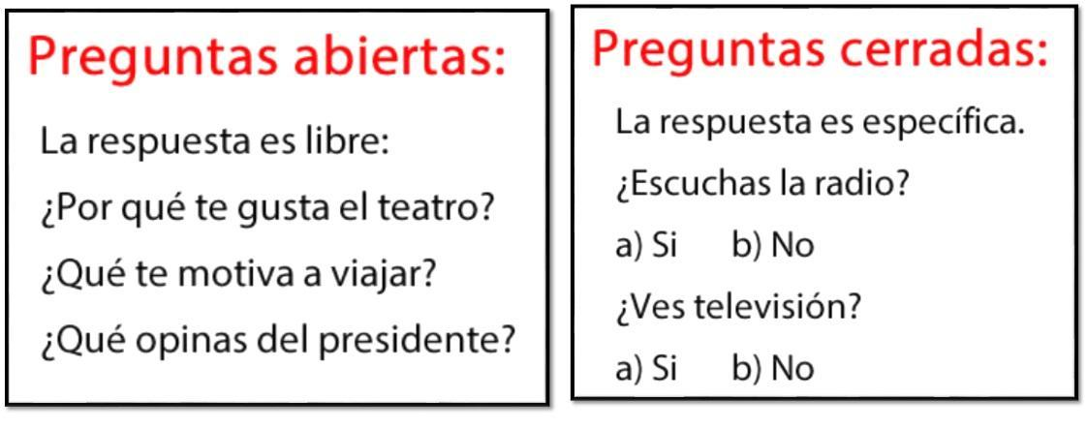
 | Cívica y Ética en dialogo | Identifica que la forma de gobierno de nuestro país  se constituye por la división de poderes, la cultura de la legalidad, el respeto a los derechos humanos y la  soberanía popular | El poder se divide y comparte para vivir en  democracia | Investiga sobre las carencias que existen en tu comunidad. Posteriormente elabora una carta para los servidores públicos, en donde solicites ayuda para realizar mejoras en las carencias que encontraste.
 | ASIGNATURA | APRENDIZAJE ESPERADO | PROGRAMA DE TV | ACTIVIDADES | SEGUIMIENTO Y RETROALIMENTACIÓN
JUEVES | Matemáticas | Analiza las convenciones para la construcción de  gráficas de barras | Gráfica tus emociones | Resuelve el desafío matemático #76 “¿Qué tanto leemos?” que se encuentra ubicado en las páginas 146 y 147 de tu libro de texto. | Envía evidencias de tus trabajos al whatsApp de tu maestro (a)  NOTA: no olvides ponerle la fecha a cada trabajo y tú nombre en la parte de arriba.
 | Historia | Reconoce cambios en la cultura y la importancia  de la participación de México en eventos deportivos internacionales. | Radio, televisión y deporte | Analiza el tema “La cultura y los medios de comunicación: literatura, pintura, cine, radio, televisión y deporte” que se encuentra en las páginas 143, 144 y 145 de tu libro de texto.  Completa la siguiente tabla con las características principales de los medios de comunicación:  MEDIO DE COMUNICACIÓN ¿CUÁNDO SURGIÓ? ¿EN QUE FAVORECIÓ PARA LA POBLACIÓN?  cine  radio  televisión
 | Lengua Materna | Conoce la función y la estructura de la encuesta. | El reporte de encuesta | ¡Manos a la obra! Elaboremos una encuesta para aplicar a los miembros de tu familia.  Elige un tema de interés (comida, programas de tv etc.)  *Organiza las preguntas que realizaras por tema.  *Utilicen preguntas con opciones de respuesta cerrada y abierta.  *Al terminar el diseño de su cuestionario, revisen cada pregunta y hagan los ajustes necesarios para que las opciones de su respuesta les permitan obtener la información que necesitan.  *Deberán de realizar un máximo de 15 preguntas.  Pueden tomar como ejemplo la encuesta que analizaron anteriormente.
 | Artes | Asiste u observa espectáculos escénicos que Ofrecen la Secretaría de Cultura Federal o las Secretarías de Educación y Cultura Estatales, Municipales u otros, para público infantil. | Cuentos musicalizados y  reforzamiento de los conocimientos aprendidos | Observa la siguiente imagen de una presentación artística y anota en tu cuaderno lo que más llame tu atención y cual crees que es la finalidad de sus presentaciones.  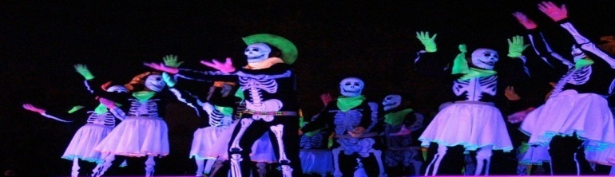
 | Educación Física | Fortalece su imagen corporal al diseñar  propuestas lúdicas, para valorar sus potencialidades, expresivas y motrices | Reforzando mi potencial | En compañía de un integrante de tu familia realiza movimientos distintos con tu cuerpo para expresar las siguientes emociones sin decir palabras.  *Alegría *Tristeza *Angustia *Miedo  El deberá tratar de adivinar que emoción es la que estas expresando
 | ASIGNATURA | APRENDIZAJE ESPERADO | PROGRAMA DE TV | ACTIVIDADES | SEGUIMIENTO Y RETROALIMENTACIÓN
VIERNES | Lengua materna | Identifica la organización de las ideas en un texto  expositivo | Tipos de preguntas | RETROALIMENTEMOS  Responde las siguientes preguntas en tu cuaderno:  ¿Qué es un texto expositivo?  ¿Cómo podemos recabar información para elaborar un texto expositivo?  ¿Cómo se ordena la información?  ¿Qué tipo de mapas podemos utilizar para jerarquizar la información?  Puedes analizar el tema de los textos expositivos nuevamente dando inicio en la página 77 de tu libro de texto. | Envía evidencias de tus trabajos al whatsApp de tu maestro (a)  NOTA: no olvides ponerle la fecha a cada trabajo y tú nombre en la parte de arriba.
 | Lengua materna | Emplea referencias bibliográficas para ubicarfuentes de consulta. | Las referencias en los textos expositivos | Las referencias bibliográficas sirven para identificar la fuente de la cual se extrae la información. Es necesario colocar las referencias bibliográficas para darle el crédito al autor del texto que consultamos y por atención al lector de nuestro artículo.  Este tipo de referencia contiene elementos esenciales y complementarios.  Elementos esenciales: autor, título y pie de imprenta.  Elementos complementarios: número de páginas, nombre del traductor, prologuista, colección o serie, numero de tomos, etcétera. Copia lo anterior en tu cuaderno y encierra en la siguiente imagen la referencia bibliográfica:
 | Lengua materna | Características de forma y contenido y función de las  leyendas. | Leyendas aquí y allá | RETROALIMENTEMOS  Responde en tu cuaderno las siguientes preguntas:  ¿Qué es una leyenda?  ¿Por qué se dice que las leyendas tienen elementos reales y elementos fantasiosos?  ¿Qué son los adjetivos?  ¿Cómo se puede estructurar una leyenda?  ¿Por qué las leyendas duran por muchos años?
 | Lengua materna | Produce textos para difundir información en su  comunidad. Pasos para crear un boletín informativo. Definición yasignación de tareas | Todo puede ser noticia | RECAPITULEMOS  Elabora en tu cuaderno un boletín informativo corto sobre la enfermedad que nos afecta en esta pandemia a nivel mundial COVID-19.  Puedes tomar como referencia el boletín informativo sobre salud y bienestar que se encuentra en la página 66 de tu libro de texto.  Agrega ilustraciones para complementar tu trabajo.
NOTA: es importante que veas las clases por la televisión diariamente para poder realizar tus actividades.

ANEXO #1

